**Metodología de Sistemas**

**2W1**

**Trabajo Práctico Integrador**

**StockSystem**





Pont Verges Juan Pedro | 110959

Chebel Hidalgo Simón Ignacio | 110861

Salamone Leonardo Ezequiel | 110913

Lloveras Mauricio | 110156

Rosas Juan Manuel | 109639

Septiembre 2020.

Universidad Tecnológica Nacional

Facultad Regional de Córdoba

Metodología de Sistemas

|  |  |  |  |
| --- | --- | --- | --- |
| **Fecha** | **Versión** | **Descripción** | **Autores** |
| **04/09/2020** | **1.0** | **Primera reunión para relevar el proyecto y definir tareas para dar inicio al proyecto.** | **Simon Chebel**  **Leonardo Salamone**  **Juan Pedro Pont**  **Juan Rosas**  **Mauricio Lloveras** |
| **07/09/2020** | **1.1** | **Asignación de tareas mediante el uso de Trello, estimación de tareas, organización de Daily Meetings y equipo.** | **Simon Chebel**  **Leonardo Salamone**  **Juan Pedro Pont**  **Juan Rosas**  **Mauricio Lloveras** |
| **08/09/2020** | **1.2** | **Configuración de GitHub e inicio de tareas pendientes.** | **Simon Chebel**  **Leonardo Salamone**  **Juan Pedro Pont** |
| **10/09/2020** | **1.3** | **Alcances y objetivos del sistema** | **Simon Chebel**  **Leonardo Salamone**  **Juan Pedro Pont**  **Juan Rosas**  **Mauricio Lloveras** |
| **15/09/2020** | **1.4** | **Necesidades de información.** | **Simon Chebel**  **Leonardo Salamone** |
| **16/09/2020** | **1.5** | **Acta de Constitución y Requerimientos.** | **Simon Chebel**  **Leonardo Salamone**  **Juan Pedro Pont**  **Juan Rosas**  **Mauricio Lloveras** |
| **18/09/2020** | **1.6** | **Diseño de Organigrama, Product Backlog y Diagrama de flujo.** | **Simon Chebel**  **Leonardo Salamone**  **Juan Pedro Pont**  **Juan Rosas**  **Mauricio Lloveras** |
| **19/09/2020** | **1.7** | **Últimas modificaciones y organización previa a la entrega.** | **Simon Chebel**  **Leonardo Salamone**  **Juan Pedro Pont**  **Juan Rosas**  **Mauricio Lloveras** |
| **20/09/2020** | **1.8** | **Entrega de proyecto** | **Simon Chebel** |
| **27/09/2020** | **1.9** | **Correcciones del documento** | **Simon Chebel**  **Leonardo Salamone**  **Juan Pedro Pont Verges** |
| **10/10/2020** | **2.0** | **Inicio de la segunda entrega** | **Simon Chebel**  **Leonardo Salamone**  **Juan Pedro Pont Verges**  **Juan Rosas**  **Mauricio Lloveras** |
| **12/10/2020** | **2.1** | **Elaboración de planificación, diagrama de Gantt** | **Juan Pedro Pont Verges** |
| **14/10/2020** | **2.2** | **Elaboración de HU** | **Juan Rosas**  **Leonardo Salamone** |
| **15/10/2020** | **2.3** | **Elaboración de Diagrama de Clases** | **Juan Rosas**  **Leonardo Salamone**  **Mauricio Lloveras**  **Juan Pedro Pont Verges**  **Simon Chebel** |
| **17/10/2020** | **2.4** | **Estudio de factibilidad operativa, económica y técnica** | **Juan Pedro Pont Verges**  **Mauricio Lloveras**  **Simon Chebel** |
| **18/10/2020** | **2.5** | **Elaboración de matriz de homogenización** | **Simon Chebel**  **Leonardo Salamone**  **Juan Pedro Pont Verges**  **Juan Rosas**  **Mauricio Lloveras** |
| **20/10/2020** | **2.6** | **Identificación de riesgos** | **Simon Chebel**  **Leonardo Salamone**  **Juan Pedro Pont Verges**  **Juan Rosas**  **Mauricio Lloveras** |
| **21/10/2020** | **2.7** | **Análisis, planificación y monitorización de riesgos** | **Simon Chebel**  **Leonardo Salamone**  **Juan Pedro Pont Verges**  **Juan Rosas**  **Mauricio Lloveras** |
| **22/10/2020** | **2.8** | **Criterios de historias de usuario** | **Juan Pedro Pont Verges**  **Juan Rosas**  **Mauricio Lloveras**  **Leonardo Salamone**  **Mauricio Lloveras** |
| **24/10/2020** | **2.9** | **Ultimas modificaciones al documento antes de entregarlo** | **Juan Pedro Pont Verges**  **Juan Rosas**  **Mauricio Lloveras**  **Leonardo Salamone**  **Mauricio Lloveras** |

**Tabla de Contenidos**

1. Introducción 1

2. Diagnóstico del sistema 4

3. Propuesta 16

3.1 Objetivos del sistema 16

3.2 Subsistemas 16

3.2.1 Objetivos y reglas del negocio de cada subsistema 16

3.3 Alcances. 18

3.4 Limites. 20

3.5 Diagrama de flujo 21

3.6 Roles de usuario del sistema 24

4. Product Backlog del proyecto. 25

5. Acta de Constitución. 26

6. Planificación 28

7. User Stories 29

7.1. Criterios de aceptación para cada historia de usuario 31

8. Factibilidad 40

8.1. Factibilidad Operativa 40

8.2. Factibilidad Técnica 42

8.3. Matriz de Homogenización 43

8.4. Factibilidad Económica 44

8.4.1. Costos 45

9. Riesgo 46

9.1. Identificación de Riesgos 46

9.2. Análisis de riesgos 47

9.3. Planificación del Riesgo 48

9.4. Monitorización del Riesgo 49

10. Diagrama de clases del sistema 50

Lista de referencias 54

# Introducción

La gestión de stocks se encarga de garantizar que los costos derivados de mantenimiento de inventarios sean mínimos sin que ello interfiera en el servicio que se le da al cliente. Sus problemas son: ¿cuál es el nivel de stock ideal para cada referencia? ¿Cuándo realizar los pedidos de reposición de stocks? ¿Qué cantidad se debe adquirir?

La Gestión de Stock se puede dividir en subsistemas de gestiones:

-Gestión del depósito y almacenamiento: se ocupa de tareas como la asignación de ubicaciones, la trazabilidad del inventario o los métodos de gestión de existencias (como FIFO, FEFO o LIFO), entre otras.

-Gestión de inventario y recuento de existencias, por ejemplo sistema ABC de clasificación de productos según su costo.

-Gestión Logística de Recepción de mercaderías.

-Gestión Logística de Egreso de mercaderías y Picking.

-Gestión de logística inversa: despachar del almacén productos que no serán vendidos, como desechos, vencidos, devoluciones a proveedores, obsolescencia, roturas, etc.

Para la realización de nuestro proyecto, utilizamos metodologías agiles, tipo **SCRUM**, si bien su adaptación fue flexible.

Tuvimos en cuenta además del encuadre scrum, aunque inspirándonos parcialmente en él, una forma propia de trabajo en equipo que se fue desarrollando en la situación real de la cotidianeidad. Si bien estas formas de relación y de encuadrar el trabajo fueron implícitas, emocionales y relacionales mas que ingenieriles, y de prescripción abstracta, podemos llegar a explicitarlas en el siguiente esquema didáctico de conceptualización:

-Desarrollo de la empatía y el respeto hacia los demás integrantes. Todos deben involucrarse en la cosa grupal, más allá de slogans vacíos como “Ponerse la camiseta ...”. Esto significa comprender a los demás en sus necesidades y motivaciones.

-Las decisiones deben ser tomadas en grupo, aunque existan jerarquías, estas son situacionales y contingentes acordes al momento y la tarea. En conclusión, formar parte sin extremos de avasallar a los demás o eliminarse en la grupalidad.

-Los integrantes del grupo deben entender y comprender la razón de ser de la colaboración y los roles. Las decisiones nunca podrán ser tomadas por un líder autosuficiente.

-Se debe promover o facilitar la generación de ideas, motivar a cada integrante a compartir su punto de vista técnico, ético y estético. Atender a la retroalimentación y la sinergia operativa-técnica, comunicativa y emocional-motivacional. Estas últimas tareas deben ser facilitadas por todos, con énfasis en la función del Scrum Master, pero no solo por parte de este.

-No hay que subestimar el trabajo de los demás. Para crear empatía habrá rotación entre Roles. Así cada uno podrá ponerse en el lugar del otro y su acto de trabajo.

-Promover la responsabilidad y el compromiso: los logros y fracasos son responsabilidad de Todos (Principio Holístico). Esto no implica cargar con la cruz de los demás o pagar los platos rotos, sino apoyarse para encontrar soluciones y defender el proyecto como un logro de todos los miembros.

-Llegar a un entendimiento entre los integrantes mediante Comunicación Efectiva. Un equipo para funcionar como un sistema debe tener comunicación efectiva (eficaz y eficiente) entre sus componentes, de ahí el concepto de Holos, propiedades emergentes más allá de la simple suma de las partes. Es importante destacar la diferencia crucial entre Coordinación (solo agregación temporal o espacial) con Co-Elaboración o Cooperación.

# Diagnóstico del sistema

A continuación, presentaremos un análisis del área de stock del supermercado “Super MamiDino” es una cadena de supermercados de venta mayorista y minorista, con cinco sucursales ubicadas en la ciudad de Córdoba y Sierras Chicas, perteneciente al Grupo Dinosaurio S.A.; Cuya misión es satisfacer las necesidades de entretenimiento, consumo,

vivienda e inversión de la población, generando puestos de trabajo dignos y actuando con responsabilidad ante la comunidad y el medio ambiente. Su visión: Ser uno de los principales propulsores del desarrollo urbanístico en el interior del país, adaptando la oferta de productos y servicios a los cambios en la demanda de nuestros clientes, mediante la incorporación de nuevas tecnologías. Y cuyo objetivo principal a es la diversificación de su cartera de negocios, a través del desarrollo de proyectos innovadores, Grupo Dinosaurio se pretende posicionar como una importante y sólida empresa dentro del mercado inmobiliario, comercial, hotelero y de entretenimientos, generando grandes polos de desarrollo en las ciudades donde lleva a cabo sus proyectos.

El Grupo Dinosaurio cuenta con diversas áreas de inversiones y desarrollo de negocios: comercial, inmobiliaria, hotelería, financiera.

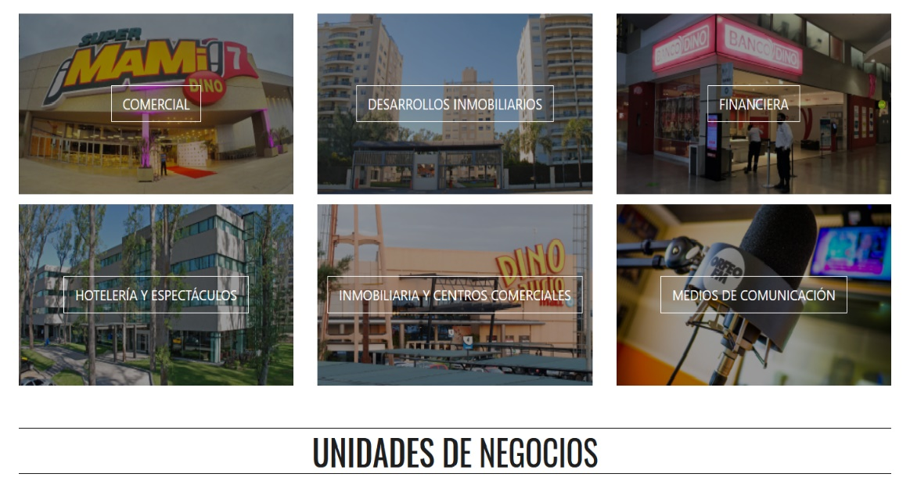

Ilustración 1. Unidades de negocio DinosaurioMall.

Dentro de su área comercial destacan los Dinosaurio Malls, que tienen tres sucursales que brindan servicios de locales comerciales, patios de comida, remisería, servicios de cotillón multicolores., servicio de Café, servicio de enfermería , patio de juegos, cines con salas 3D , cine 2D.

El primer Dinosaurio Mall fue inaugurado en [1998](https://es.wikipedia.org/wiki/1998) y se ubica sobre [Avenida Rodríguez del Busto](https://es.wikipedia.org/wiki/Avenida_Rodr%C3%ADguez_del_Busto) al 3600. El segundo en 2006 y se ubica [Avenida Fuerza Aérea Argentina](https://es.wikipedia.org/wiki/Avenida_Fuerza_A%C3%A9rea_Argentina) al 1700, llamado Dinosaurio Mall Ruta 20. El tercer complejo fue abierto en [2008](https://es.wikipedia.org/wiki/2008) y fue construido sobre el viejo Molino Letizia.

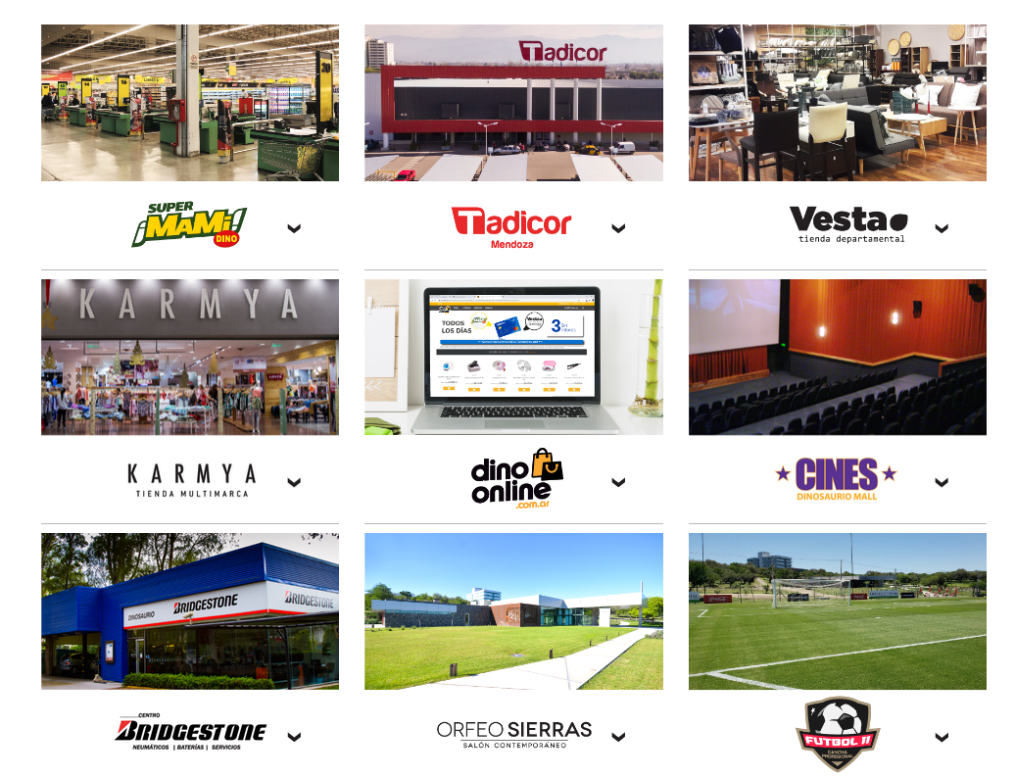

Ilustración 2. Áreas comerciales del grupo Dinosaurio Mall S.A

Como habíamos mencionado, SuperMami pertenece al área comercial del grupo Dinosaurio

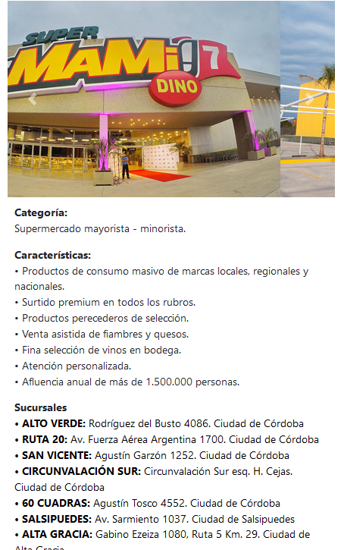

Ilustración 3. Cadena de supermercados SuperMami del grupo Dinosaurio.

SuperMami participa de las redes sociales de Facebook e Instagram. Además, posee una página web en la que los clientes se pueden registrar y mediante un login de usuario hacer compras online, pagar con diversas tarjetas de crédito, incluso el grupo tiene su propia tarjeta dinosaurio maestro y dinosaurio master card, y finalmente acordar retiro en sucursal o entregadas a domicilio.

El supermercado SuperMami cuenta con venta de diferentes categorías de productos no comestibles: Electrodomésticos, tecnológicos, hogar, automotor, infantil, librería, farmacia, limpieza.

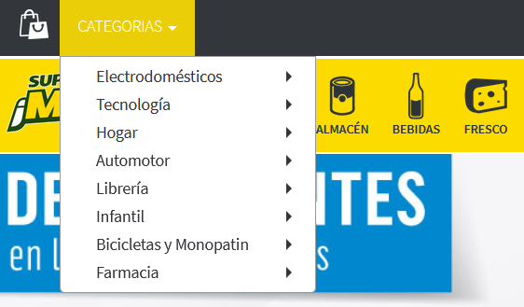

Ilustración 4. Categorías generales.

Dentro de los productos Comestibles hay 3 subclases: Almacén, bebidas y frescos.

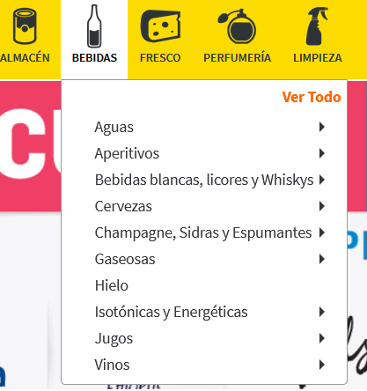

Ilustración 5. Categoría especifica de bebidas

La categoría de Almacén incluye productos de elaboración que requieren compra y almacenamiento especial y preservación de insumos o materias primas: Repostería y postres a preparar, sushi, panadería y sándwiches.

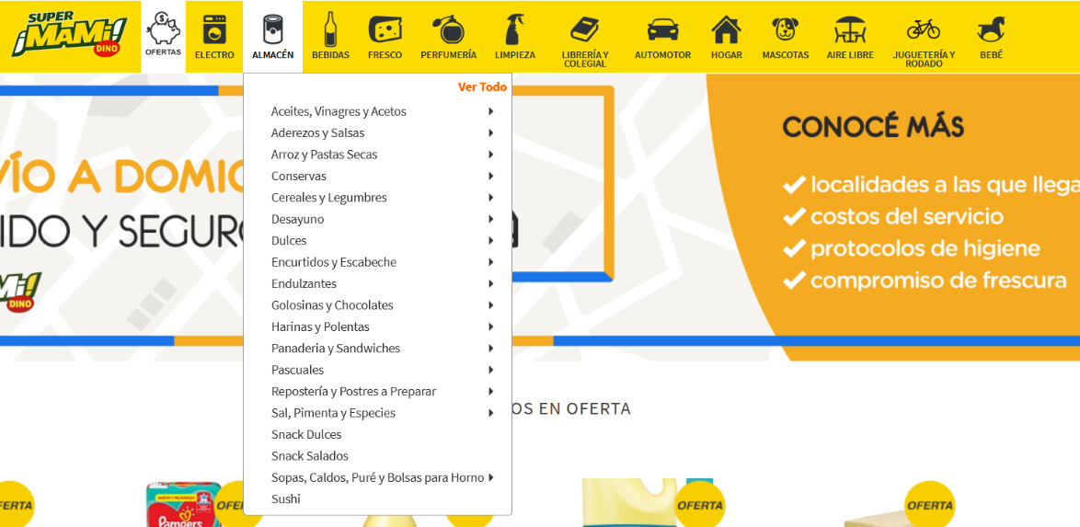

Ilustración 6. Categorías de producto de almacen

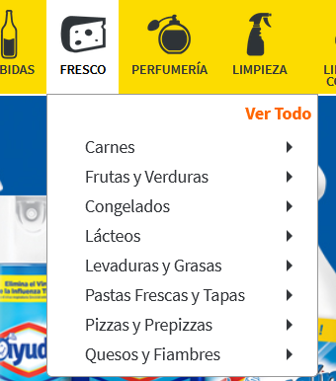

Ilustración 7. Categoría especifica de frescos

La categoría Frescos incluye carnes, Frutas y verduras, congelados, lácteos, levaduras y grasas, pastas frescas y tapas, pizzas, quesos y fiambres. Todos ellos deben cumplir con el mantenimiento de la cadena de frio, por lo cual su logística es totalmente diferente del resto de los productos comestibles no frescos.

Nosotros para el presente trabajo tomaremos como límites del objeto Sistema de estudio modelado:

-Nos encargaremos del área de Stock y depósito de productos bajo la categoría de bebidas y de almacén, salvo aquellos productos de almacén que requieran materias primas como repostería, postres a preparar, sushi, panadería y sándwiches.

-No nos encargaremos de la categoría de productos frescos: Carnicería, Verdulería, fiambrería, lácteos, etc.

-No nos encargaremos de las categorías de productos no comestibles: electrodomésticos, tecnológicos, hogar, automotor, infantil, librería, farmacia y limpieza.

-No nos encargaremos de estudiar las áreas limítrofes de Compras, Ventas y Logística de transporte, ni entregas a domicilio.

En la siguiente figura aparece el organigrama de la sub-área de Deposito

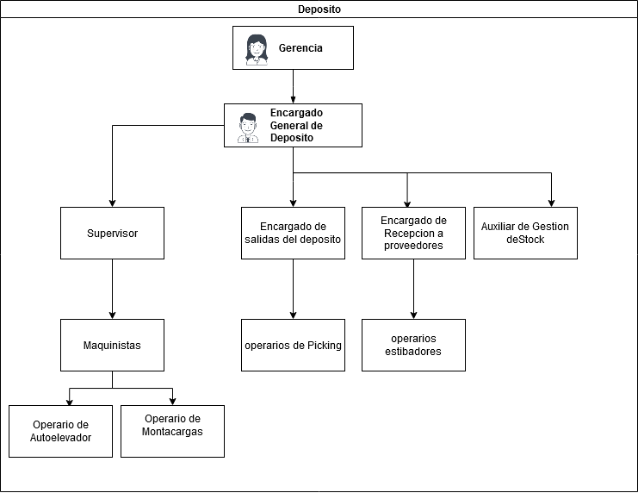

Ilustración 8. Organigrama de la sub-área de Deposito

A continuación, se muestra un organigrama para las áreas de finanzas y administración del supermercado.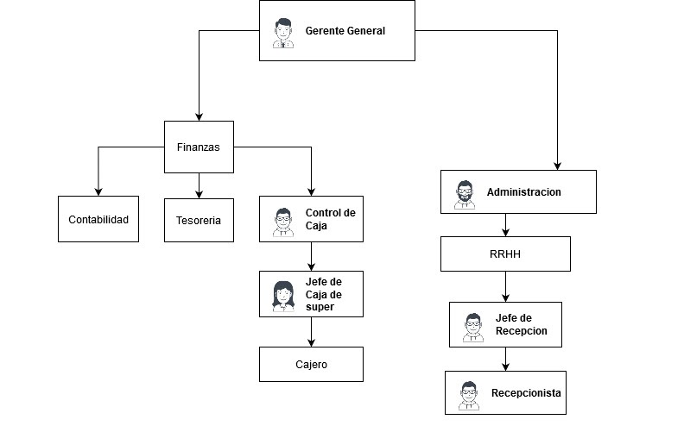

Ilustración 9. Organigrama para las áreas de finanzas y administración del supermercado.

Posteriormente se puede observar el área de productos del supermercado, con su sub-áreas comestible y no comestible esquematizado en el siguiente organigrama.

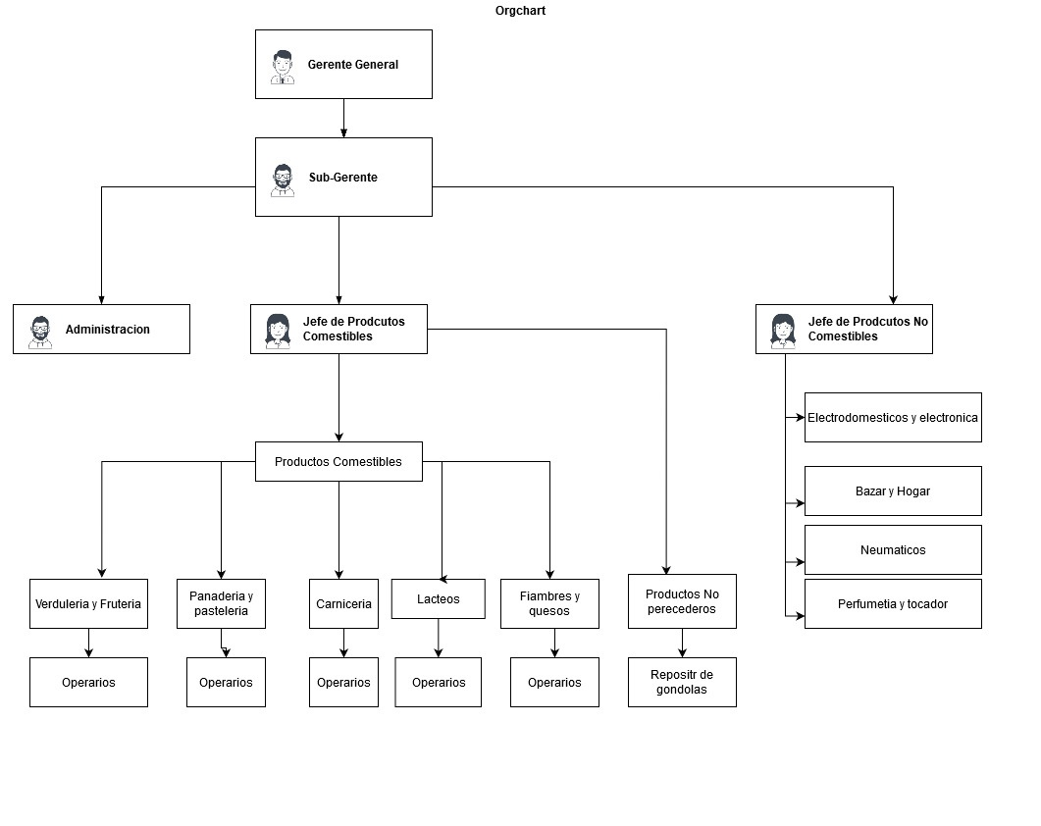

Ilustración 10. Organigrama de área de productos del supermercado, con su sub-áreas comestible y no comestible

En la siguiente ilustración se diagramo el área comercial y de logística del supermercado, en las cuales se pueden destacar el sub-area de compras y ventas, y el área de depósito importantes para nuestro sistema.

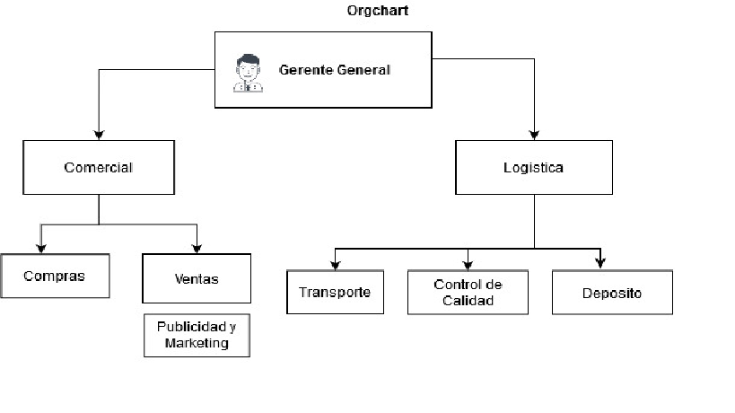

Ilustración 11. Área comercial y de logística.

Por último, se muestra el diagrama de módulos del sistema del supermercado, destacando el área en el cual trabajamos.

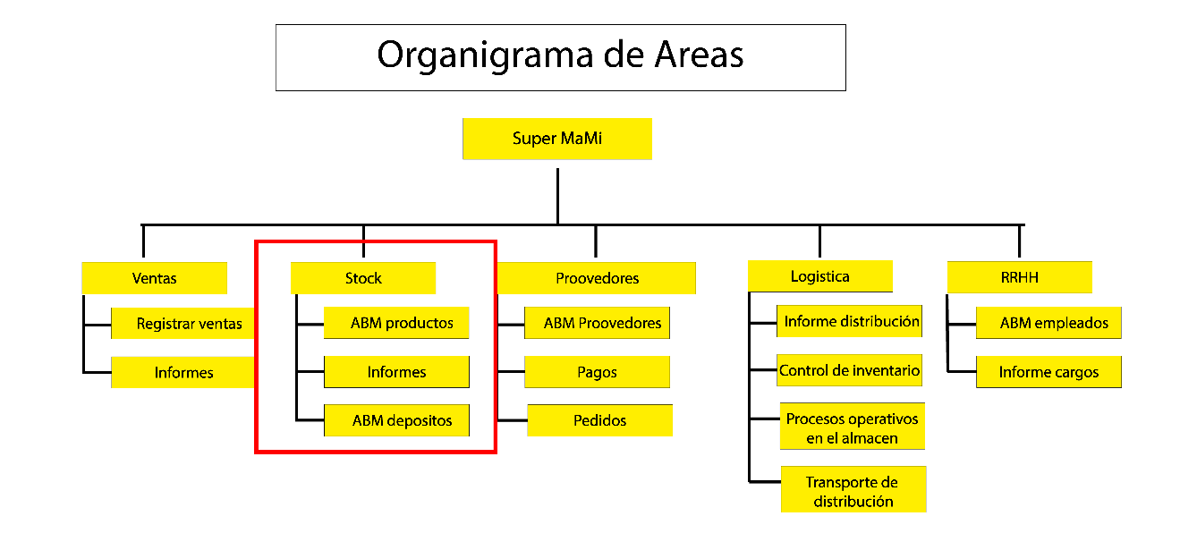

Ilustración 11. Diagrama de módulos del sistema. Elaboración propia

# Propuesta

## 3.1 Objetivos del sistema

# 

Brindar información y gestionar área de stock sobre el almacenamiento en depósitos, sobrante y faltante, como así también generar reportes sobre el stock para comunicar a otras áreas.

## 3.2 Subsistemas

### 3.2.1 Objetivos y reglas del negocio de cada subsistema

Ventas

* Objetivo: registrar ventas realizadas e informe estadístico de las mismas
* Reglas de negocio: Se aceptan todos los medios de pagos y devoluciones a clientes insatisfechos de forma inmediata siempre y cuando el producto lo haya comprado dentro de las 48 horas.

Logística

* Objetivo: Informar distribución de los productos, llevar un conteo de todo el almacenamiento de los productos, incluyendo góndolas como depósito, planificar compras a futuro dependiendo de las analíticas dadas por Venta.
* Reglas de negocio: Debe haber informes semanales como así también controles de almacenamiento.

Stock

* Objetivo: Informar a otras áreas datos generales del stock actual. Registrar cada producto entrante al supermercado mediante las siguientes tareas: ABM de productos.
* Reglas de negocio: Debe haber informes semanales. El producto registrado no debe estar vencido ni defectuoso y la organización de las categorías debe estar definida previamente.

Compras y Proveedores

* Objetivo: Registrar las compras de insumos a los proveedores y registrar los pagos. Mediante las siguientes tareas: Registrar el pedido a proveedor, registrar los montos pagados, registrar los proveedores y registrar unidades de medida de los insumos.

RRHH

* Objetivo: Registrar los datos de los empleados e informar datos del personal. Mediante las siguientes tareas: Reclutamiento de personal, registrar empleado, definir cargos.
* Reglas de negocio: El personal registrado debe tener una experiencia mínima de 2 años en áreas relacionadas con su cargo.

## 3.3 Alcances.

# 

Gestión de stock

* Registrar producto
* Modificar producto
* Eliminar producto
* Consultar información del producto.
* Consultar el stock de existencia real del producto.
* Registrar categorías de productos.
* Modificar categoría de producto.
* Eliminar categoría de producto.
* Registrar productos defectuosos.
* Eliminar producto defectuoso.
* Modificar producto defectuoso.
* Generar informes de productos defectuosos.

Gestión de depósitos

* Registrar nuevo depósito.
* Modificar depósito.
* Eliminar depósito.
* Consultar disponibilidad de los depósitos.
* Consultar ubicación física de los depósitos.

Gestión de informes

* Generar informe de productos defectuosos.
* Generar informe de productos por categoría.
* Generar informe de productos prontos a vencer.
* Generar informe de stock por depósito.
* Generar informe de stock comprometido.
* Generar informe de stock disponible.
* Generar informe de stock faltante.

#### *No funcionales*

1. Fiabilidad tanto del software como con la conexión al servidor.
2. Rapidez y fluidez de los datos obtenidos por medio del software.
3. Garantizar una portabilidad y compatibilidad con los dispositivos que usen el software.
4. Interfaz amigable y fácil de utilizar para el usuario, garantizar una curva de aprendizaje rápida.
5. Seguridad y robustez en caso de errores o de posibles intrusos hacia el software.
6. Brindar un servicio de soporte técnico y asegurarlo también por parte del servidor o hosting del software.

## 3.4 Limites.

* Desde: Que se registra un producto.
* Hasta: emitir reportes estadísticos de la gestión de stock.

## 3.5 Diagrama de flujo

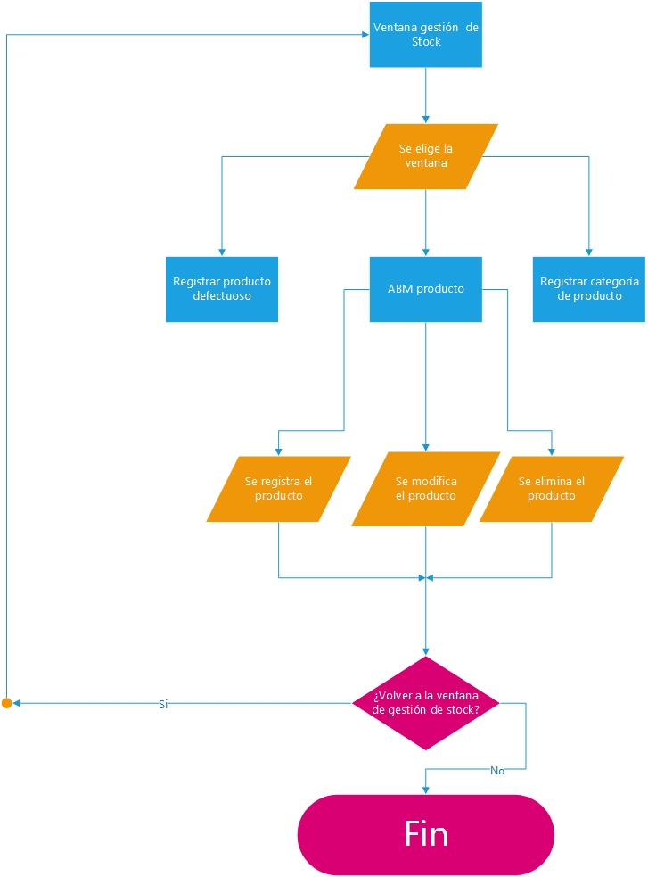

Ilustración 13. Diagrama de flujo de la gestión Stock. Elaboración propia

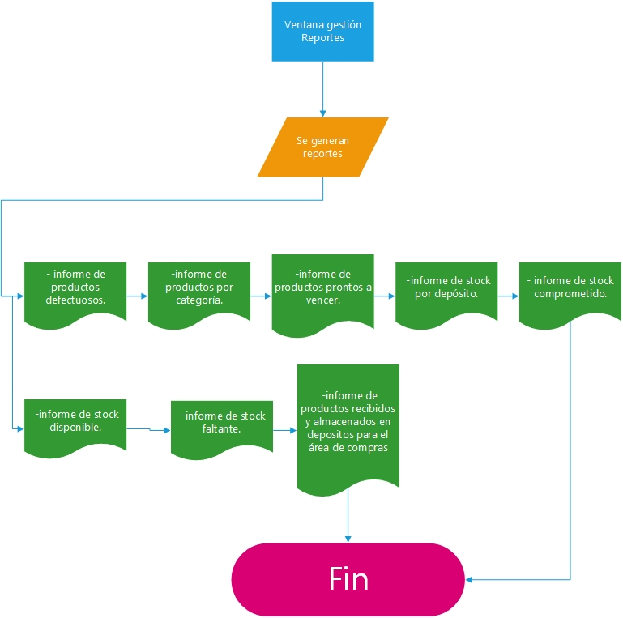

Ilustración 14. Diagrama de flujo de la gestión Reportes. Elaboración propia

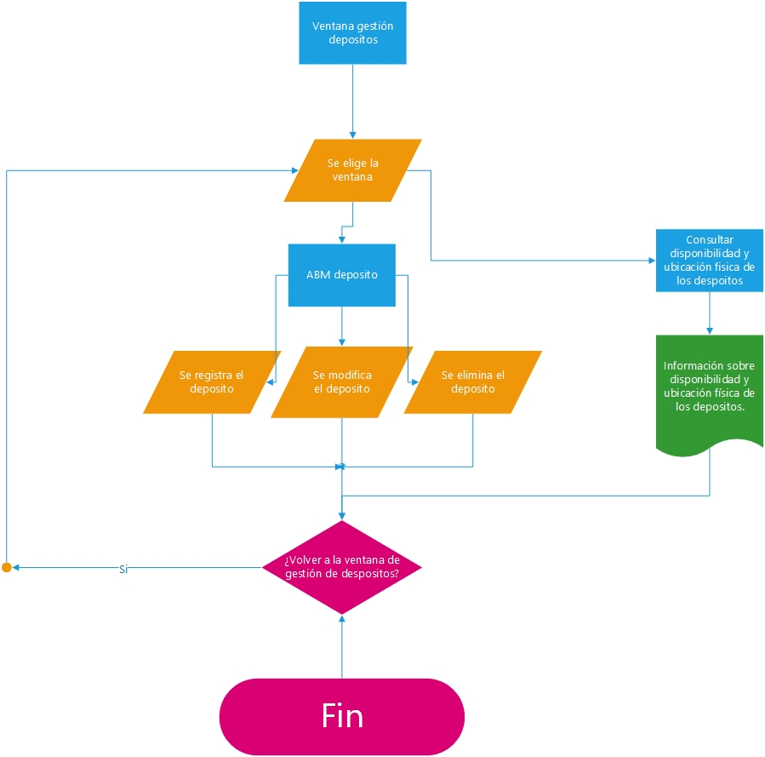

Ilustración 15. Diagrama de flujo de la gestión Depósitos. Elaboración propia

## 3.6 Roles de usuario del sistema

|  |  |
| --- | --- |
| Rol de usuario | Descripción |
| Encargado de depósito | Debe poder emitir remitos de control de stock, notas de movimiento de mercadería, inventariados, control de ingresos de mercadería de depósitos, emisión de informes y control de egresos de mercadería para reposición. |
| Operario de deposito | Se encarga del transporte a la ubicación real del depósito y estibamiento. |
| Supervisor de operario | Debe poder gestionar y dirigir las tareas asignadas a los operarios de los depósitos. |

*Tabla 1: Roles de usuario del sistema StockSystem. Elaboración propia.*

# Product Backlog del proyecto.

Aquí plantearemos una tabla hecha con todas las tareas que se pretenden hacer en el desarrollo del producto.

|  |  |  |  |
| --- | --- | --- | --- |
| **ID** | **Nombre** | **Importancia (XS-S-M-L-XL)** | **Estimación** |
| 1 | Análisis y diseño del sistema | XL | 30 días |
| 2 | Arquitectura de la base de datos | XL | 40 días |
| 3 | Conexión con el servidor y prueba de velocidad. | L | 10 días |
| 4 | Adaptación de las funciones del servidor con el programa | L | 5 días |
| 5 | Adaptación de los requisitos del cliente al programa | L | 10 días |
| 6 | Pruebas Funcionales | M | 5 días |
| 7 | Pruebas de Integración | M | 5 días |
| 8 | Documentación | L | 3 días |

*Tabla 2: Product Backlog del proyecto durante toda su producción. Elaboración propia.*

# Acta de Constitución.

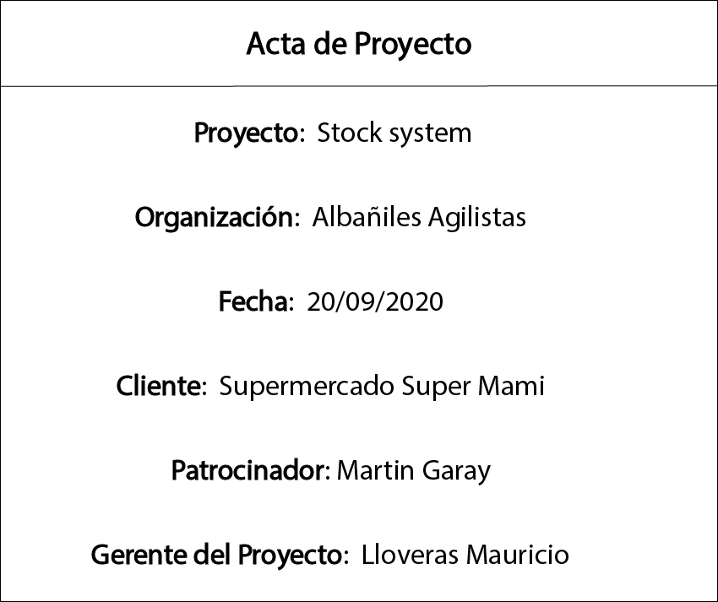

Ilustración 16. Encabezado del Acta de Proyecto. Elaboración propia

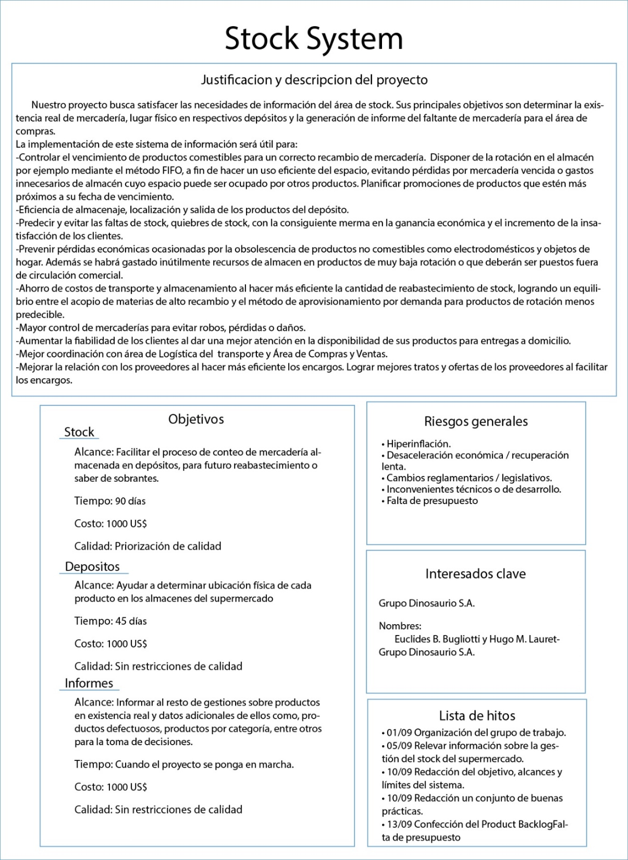

Ilustración 17. Acta del Proyecto. Elaboración propia

# Planificación

Con esta metodología pudimos lograr excelentes resultados de la mano de SCRUM. Manejamos de manera organizada las tareas y contamos con la planificación necesaria para lograrlas. Las reuniones diarias de 15 minutos o daylis meeting nos aseguraron que el proceso del sistema esté en la etapa correcta, según se estableció al inicio del proyecto.

Con la división, asignación de roles y tareas de manera eficiente, esta metodología nos ayuda a trabajar exitosamente en nuestro proyecto. Además, armamos un Diagrama de Gantt que documenta todos nuestros avances y tareas,



Figura 1. Diagrama de Gantt. Elaboración propia

# User Stories



Figura 2. Historias de usuarios completas. Elaboración propia.

Justificación: Elegimos la historia de usuario del alta de los productos de stock ya que nos pareció balanceado en cuestión de complejidad, riesgo por incertidumbre y esfuerzo, en consecuencia, le dimos 5 puntos de historias de usuario para usarlo de comparación para las siguientes HU.

## 7.1. Criterios de aceptación para cada historia de usuario

**0- Como repositor quiero una ventana para cargar productos.**

Escenario 1: Se quiere cargar un producto, se solicita la información del producto, nombre, código y categoría del producto. Luego de llenar la información en las casillas se habilita el botón de cargar. Mostrando un mensaje de “Carga exitosa”.

Escenario 2: Se quiere cargar un producto, se solicita la información del producto, nombre, código y categoría del producto. El usuario encargado de cargar se olvida de un campo, entonces al tratar de tocar el botón de cargar aparecerá un mensaje “Faltan completar campos).

**1-Como repositor quiero una ventana para modificar o eliminar productos.**

Escenario 1: Se quiere modificar o eliminar un producto, por medio de un buscador de código o nombre de producto se lo selecciona. Luego de seleccionarlo los botones “Eliminar” y “Modificar” se habilitan. En caso de seleccionar “Eliminar” se mostrará un mensaje confirmando esta acción o la posibilidad de cancelar. Si se elimina se mostrará el mensaje “Eliminado con éxito”, de lo contrario se cancela la acción.

Escenario 2: Se quiere modificar o eliminar un producto, por medio de un buscador de código o nombre de producto se lo selecciona. Luego de seleccionarlo los botones “Eliminar” y “Modificar” se habilitan. En caso de seleccionar “Modificar” se abrirá una ventana con los valores y campos a modificar. Si se modifica un valor el botón “Guardar” se habilitará, de lo contrario podrá presionar el botón “Cancelar”.

Escenario 3: Se quiere modificar o eliminar un producto, por medio de un buscador de código o nombre de producto se lo selecciona. En caso de cancelar la operación el usuario podrá hacer click en “Salir”.

**3-Como gerente necesito el acceso a todos los productos y el lugar de los depósitos para la funcionalidad del sistema.**

Escenario 1: Se requiere el acceso a los productos y el lugar de los depósitos. Por medio de procedimientos el usuario podrá consultar el estado general de los productos y el lugar de los depósitos. El usuario vera un listado con los productos y el lugar de los depósitos. Se habilitará un motor de búsqueda y un botón de “Salir”.

Escenario 2: Se requiere el acceso a los productos y el lugar de los depósitos. Por medio de procedimientos el usuario podrá consultar el estado general de los productos y el lugar de los depósitos. El buscador funcionara por código de producto o código de deposito. Una vez presionado “Enter” o click en “Buscar”, los resultados aparecerán en el listado.

**4-Como repositor necesito poder registrar la llegada del pedido para saber la cantidad de stock disponible.**

Escenario 1: Se quiere registrar la llegada del pedido para saber la cantidad de stock disponible. El usuario podrá cargar la cantidad de cada producto, seleccionando la categoría y cantidad del mismo. Se dispondrá de un botón de “Cargar stock”.

Escenario 2: Se quiere registrar la llegada del pedido para saber la cantidad de stock disponible. Cada botón y casilla se habilitará de a uno, esto quiere decir, que el usuario será guiado con mensajes de “Seleccione para continuar”.

Escenario 3: Se quiere registrar la llegada del pedido para saber la cantidad de stock disponible. Si el usuario marca la categoría y luego indica la cantidad a cargar, se habilitará el botón “Cargar Stock” Seguido de un mensaje “Cargado con éxito”.

**5-Como repositor quiero un reporte de productos disponibles para mantener un control del stock.**

Escenario 1: Se quiere obtener un reporte de los productos disponibles. Seleccionando la categoría del producto y luego el producto, con el botón “Consultar” Se mostrará un listado con el stock disponible.

Escenario 2: Se quiere obtener un reporte de los productos disponibles. Si no se selecciona la categoría y/o el producto, al hacer click en “Consultar” se mostrara un mensaje “Seleccione los campos”.

Escenario 3: Se quiere obtener un reporte de los productos disponibles En caso de cancelar la operación el usuario podrá hacer click en “Salir”.

**6-Como repositor quiero un reporte para conocer los productos clasificados por categoría.**

Escenario 1: Se quiere conocer los productos clasificados por categoría. La ventana mostrara un listado y un botón de “Consultar productos”. El cual mostrara un listado de las categorías ordenadas alfabéticamente con cada producto perteneciente.

Escenario 2: Se quiere conocer los productos clasificados por categoría. La ventana dispondrá de un botón de “Salir” para evacuar la consulta.

**7-Como repositor quiero un reporte de productos por deposito para conocer la cantidad almacenada.**

Escenario 1: Se quiere conocer la cantidad almacenada por depósito de los productos. Se selecciona el depósito y el botón “Consultar cantidad”. Se mostrará con éxito un listado de los productos ordenados alfabéticamente de ese deposito.

Escenario 2: Se quiere conocer la cantidad almacenada por depósito de los productos. No se selecciona el depósito y selecciona el botón “Consultar cantidad”, mostrando el mensaje “Faltan completar campos”.

**8-Como repositor necesito poder consultar la información de los depósitos para la toma de decisiones.**

Escenario 1: Se quiere conocer la información de cada deposito. Se selecciona el depósito y el botón “Consultar información”. Se mostrará con éxito un listado de la información de ese deposito.

Escenario 2: Se quiere conocer la información de cada deposito. No se selecciona el depósito y selecciona el botón “Consultar información”, mostrando el mensaje “Faltan completar campos”.

**9-Como repositor quiero una ventana para cargar, modificar o eliminar los depósitos.**

Escenario 1: Se quiere modificar o eliminar un depósito, por medio de un buscador de código o nombre de depósito se lo selecciona. Luego de seleccionarlo, los botones “Eliminar” y “Modificar” se habilitan. En caso de seleccionar “Eliminar” se mostrará un mensaje confirmando esta acción o la posibilidad de cancelar. Si se elimina se mostrará el mensaje “Eliminado con éxito”, de lo contrario se cancela la acción.

Escenario 2: Se quiere modificar o eliminar un depósito, por medio de un buscador de código o nombre de depósito se lo selecciona. Luego de seleccionarlo, los botones “Eliminar” y “Modificar” se habilitan. En caso de seleccionar “Modificar” se abrirá una ventana con los valores y campos a modificar. Si se modifica un valor el botón “Guardar” se habilitará, de lo contrario podrá presionar el botón “Cancelar”.

Escenario 3: Se quiere modificar o eliminar un depósito, por medio de un buscador de código o nombre de depósito se lo selecciona. En caso de cancelar la operación el usuario podrá hacer click en “Salir”.

**10-Como repositor quiero un reporte de depósitos disponibles para asignar un depósito a cada producto.**

Escenario 1: Se quiere conocer la información de depósitos disponibles. Se selecciona el depósito y el botón “Consultar disponibilidad”. Se mostrará con éxito un listado de la información de ese depósito.

Escenario 2: Se quiere conocer la información de depósitos disponibles. No se selecciona el depósito y selecciona el botón “Consultar información”, mostrando el mensaje “Faltan completar campos”.

**11-Como repositor quiero un reporte de la ubicación física de cada deposito para la toma de decisiones de almacenamiento.**

Escenario 1: Se quiere conocer la ubicación física de los depósitos. Se selecciona el depósito y el botón “Consultar ubicación”. Se mostrará con éxito un listado de la información de ese deposito.

Escenario 2: Se quiere conocer la ubicación física de los depósitos. No se selecciona el depósito y selecciona el botón “Consultar ubicación”, mostrando el mensaje “Faltan completar campos”.

**12-Como gerente necesito que cada repositor cuente con un usuario propio para la seguridad del sistema y del trabajo.**

Escenario 1: Se quiere modificar o eliminar un repositor, por medio de un buscador de código o nombre se lo selecciona. Luego de seleccionarlo, los botones “Eliminar” y “Modificar” se habilitan. En caso de seleccionar “Eliminar” se mostrará un mensaje confirmando esta acción o la posibilidad de cancelar. Si se elimina se mostrará el mensaje “Eliminado con éxito”, de lo contrario se cancela la acción. (Acción disponible para admin únicamente)

Escenario 2: Se quiere modificar o eliminar un repositor, por medio de un buscador de código o nombre se lo selecciona. Luego de seleccionarlo, los botones “Eliminar” y “Modificar” se habilitan. En caso de seleccionar “Modificar” se abrirá una ventana con los valores y campos a modificar. Si se modifica un valor el botón “Guardar” se habilitará, de lo contrario podrá presionar el botón “Cancelar”. (Acción disponible para admin únicamente)

Escenario 3: Se quiere modificar o eliminar un repositor, por medio de un buscador de código o nombre se lo selecciona. En caso de cancelar la operación el usuario podrá hacer click en “Salir”. (Acción disponible para admin únicamente)

**13-Como gerente necesito que cada repositor pueda acceder al sistema con su usuario y contraseña para una mejor organización.**

Escenario 1: Se quiere acceder al sistema con usuario y contraseña. Se solicitan los datos correspondientes y se selecciona el botón “Ingresar”. En caso de ingresar correctamente se mostrará el mensaje “Bienvenido al sistema”.

Escenario 2: Se quiere acceder al sistema con usuario y contraseña. Se solicitan los datos correspondientes y no se completan al seleccionar el botón “Ingresar”. Se muestra el mensaje “Campos incompletos, rellenar”.

Escenario 3: Se quiere acceder al sistema con usuario y contraseña. En caso de cancelar la acción el usuario tendrá un botón de “Salir”. El cual cerrara el programa.

**14-Como gerente necesito que el sistema sea sencillo de usar para garantizar una curva de aprendizaje rápida.**

Escenario 1: Se requiere que el sistema sea sencillo para un aprendizaje rápido. El usuario dispondrá de un botón de “?” indicando ayuda o explicación para cada acción dentro del sistema.

Escenario 2: Se requiere que el sistema sea sencillo para un aprendizaje rápido. El usuario dispondrá de un botón de “?” indicando ayuda o explicación para cada acción dentro del sistema. En caso de duda más detallada podrá contactarse vía servicio telefónico para su asistencia.

**15-Como gerente necesito que el sistema sea multiplataforma o portable para facilitar su acceso.**

Escenario 1: Se requiere que el sistema sea multiplataforma o portable para facilitar su acceso. Se diseñarán versiones adaptables a cada dispositivo para que el usuario lo utilice. El usuario manipulara la versión móvil el cual se le proporcionara por medio de una instalación verificada por un técnico del sistema.

Escenario 2: Se requiere que el sistema sea multiplataforma o portable para facilitar su acceso. Se diseñarán versiones adaptables a cada dispositivo para que el usuario lo utilice. El usuario manipulara la versión móvil el cual se le proporcionara por medio de una instalación verificada por un técnico del sistema. En caso de no ser compatible se notificará de los requisitos mínimos para obtener la versión adaptable del sistema.

**16-Como gerente necesito una documentación detallada del sistema para dejar un registro sobre el trabajo realizado en la empresa.**

Escenario 1: Se requiere una documentación detallada del sistema. Se le otorgara informes de forma semanal personalmente. Detallando los trabajos realizados, inconvenientes en el proceso y etapas de desarrollo. Previa coordinación y posterior reunión exitosa, el gerente recibirá la documentación.

Escenario 2: Se requiere una documentación detallada del sistema. Se le otorgara informes de forma semanal personalmente. Detallando los trabajos realizados, inconvenientes en el proceso y etapas de desarrollo. En caso de no coordinar una reunión, la documentación se verá afectada ya que el periodo de la misma perderá sentido.

# Factibilidad

## Factibilidad Operativa

|  |  |
| --- | --- |
| Preguntas | Respuestas |
| ¿Los usuarios están de acuerdo con el nuevo  sistema? ¿Trabajarán con el sistema cuando se  haya terminado o instalado? | Los usuarios muestran interés en el sistema, y cuando ya se haya terminado de instalar el mismo, haremos una capacitación a estos para que tengan una mejor relación con su inicio como usuarios del sistema |
| ¿Los usuarios han participado en la planeación y desarrollo del sistema? | Hemos hecho participar a los usuarios en el desarrollo del sistema para que se sientan involucrados y tengan una mejor aceptación del mismo |
| ¿El sistema incrementará la productividad de los empleados? | Nuestro objetivo es incrementar la productividad de los empleados para así la empresa nota un mejor rendimiento gracias a la implementación de nuestro sistema, es por esto que hemos desarrollados todas las herramientas para que se cumpla el incremento de productividad en los empleados. |
| ¿Mejorará la integración con otras áreas? | En el desarrollo del sistema hemos tenido en cuenta todas las áreas de la empresa, es por esto que hemos integrado todas estas para que no se rompa a estructura ni las funciones de la empresa |

*Tabla 3: Factibilidad operativa en la implementación de StockSystem. Elaboración propia.*

## Factibilidad Técnica

|  |  |
| --- | --- |
| Preguntas | Respuestas |
| ¿Existe o se puede adquirir la tecnología necesaria para cubrir las demandas del nuevo proyecto? | Nuestro cliente cubre ciertas demandas de tecnología para nuestro proyecto, pero requiere de un poco más de tecnología, es por esto que hemos hecho una matriz de homogenización para poder elegir el proveedor adecuado |
| ¿Existen garantías técnicas de exactitud, confiabilidad, facilidad de acceso y seguridad de datos? | Existen garantía porque se van a utilizar plataformas ya usadas en otros momentos que garantizan el correcto manejo de datos y la seguridad de los mismos. |
| ¿El proveedor del equipo también dará el soporte técnico y de capacitación necesarios antes, durante y después del desarrollo del proyecto? | El proveedor dará soporte técnico durante el desarrollo del proyecto |

*Tabla 4: Factibilidad técnica en la implementación de StockSystem. Elaboración propia.*

## Matriz de Homogenización

|  |  |  |  |  |  |
| --- | --- | --- | --- | --- | --- |
|  | Valor | Prov.1 | Prov.2 | Prov.3 | Prov.4 |
| Precio | 0.47 | 0.48 | 0.55 | 0.46 | 0.33 |
| Calidad | 0.33 | 0.24 | 0.35 | 0.27 | 0.30 |
| Soporte | 0.22 | 0.12 | 0.09 | 0.12 | 0.14 |
| Entrega | 0.06 | 0.11 | 0.10 | 0.16 | 0.09 |
|  | 100 | 100 | 100 | 100 | 100 |

*Tabla 5: Matriz de homogenización. Estudio de proveedores. Elaboración propia.*

|  |  |
| --- | --- |
| Puntuaciones Finales | |
| Proveedor | Puntuación final |
| Prov1 | (0.47*0.48) + (0.33*0.24) + (0.22*0.12) + (0.06 * 0.11) = 0.32 |
| Prov2 | (0.47*0.55) + (0.33*0.35) + (0.22*0.09) + (0.06 * 0.10) = 0.35 |
| Prov3 | (0.47*0.46) + (0.33*0.27) + (0.22*0.12) + (0.06 * 0.16) =0.34 |
| Prov4 | (0.47*0.33) + (0.33*0.30) + (0.22*0.14) + (0.06 * 0.09) =0.29 |

*Tabla 6: Resultados finales de la matriz de homogenización. Elaboración propia.*

## Factibilidad Económica

|  |  |
| --- | --- |
| Los beneficios tangibles | |
| -Eficiencia de almacenaje, localización y salida de los productos del depósito. | Predecir y evitar las faltas de stock, quiebres de stock, con la consiguiente merma en la ganancia económica y el incremento de la insatisfacción de los clientes. |
| Prevenir pérdidas económicas ocasionadas por la obsolescencia de productos no comestibles como electrodomésticos y objetos de hogar. Además, se habrá gastado inútilmente recursos de almacén en productos de muy baja rotación o que deberán ser puestos fuera de circulación comercial. | Ahorro de costos de transporte y almacenamiento al hacer más eficiente la cantidad de reabastecimiento de stock, logrando un equilibrio entre el acopio de materias de alto recambio y el método de aprovisionamiento por demanda para productos de rotación menos predecible. |
| Mayor control de mercaderías para evitar robos, pérdidas o daños. |  |
| Los beneficios intangibles | |
| Mejorar la relación con los proveedores al hacer más eficiente los encargos. Lograr mejores tratos y ofertas de los proveedores al facilitar los encargos. | Mejor coordinación con área de Logística del transporte y Área de Compras y Ventas. |
| Aumentar la fiabilidad de los clientes al dar una mejor atención en la disponibilidad de sus productos para entregas a domicilio. |  |

*Tabla 7: Factibilidad económica en la implementación de StockSystem. Elaboración propia.*

### Costos

|  |  |
| --- | --- |
| Descripción | Monto ($) |
| Hardware para el desarrollo del proyecto | $180.000 |
| Softwares (licencias) | $80.000 |
| Personal (honorarios por hora) | $4.000 |
| Capacitación | $10.000 |
| Materiales e insumos | $8.000 |
| Total, de costos de desarrollo (en 3 meses) | $282.000 |

*Tabla 8: Sumatoria de costos. Elaboración propia.*

# Riesgo

## Identificación de Riesgos

|  |  |  |
| --- | --- | --- |
| Id | Tipo de riesgo | Riesgo |
| R1 | De Personal | Que un integrante no pueda continuar con el proyecto |
| R2 | De Requisitos | Que haya que hacer una de los requisitos funcionales |
| R3 | De Requisitos | Que haya que hacer un agregado de los requisitos no funcionales |
| R4 | De estimación | El tiempo requerido para desarrollar el proyecto esta subestimado |
| R5 | De comunicación | Que no se llegue a un acuerdo entre los miembros del equipo |
| R6 | De organización | El Super MaMi se vaya del país a causas económicas |
| R7 | De organización | La UTN suspenda el año de cursado |
| R8 | De Tecnología | No se tenga suficiente conocimiento para la realización de desarrollo |
| R9 | De estimación | Falta de conocimiento para una tarea y afecte la entrega |
| R10 | De organización | Dificultad en la implementación del desarrollo a causa de la pandemia mundial |

*Tabla 9: Identificación de riesgos en el proyecto. Elaboración propia.*

## Análisis de riesgos

|  |  |
| --- | --- |
| Probabilidad de ocurrencia(%) | Descripción |
| <10% | Muy baja |
| Entre 11% y 24% | Baja |
| 25% al 49% | Moderada |
| 50% y 75% | Alta |
| >75% | Muy alta |

*Tabla 10: Probabilidad de ocurrencia y su leyenda. Elaboración propia.*

|  |  |  |
| --- | --- | --- |
| Riesgo | Prioridad | Impacto |
| R1 | Muy Baja | Serio |
| R4 | Alta | Catastrófico |
| R2, R3 | Alta | Moderado |
| R5 | Alta | Moderado |
| R6 | Muy baja | Catastrófico |
| R7 | Muy baja | Catastrófico |
| R8 | Alta | Serio |
| R9 | Alta | Serio |
| R10 | Baja | Moderado |

*Tabla 11: Análisis de riesgos y asignación de prioridad e impacto a ellos. Elaboración propia.*

## Planificación del Riesgo

|  |  |
| --- | --- |
| Riesgo | Estrategia |
| R1 | Reorganizar equipos y eliminar historial de usuarios con poca importancia |
| R2 | Valorar el efecto del cambio del nuevo requerimiento |
| R3 | Negociar los cambios con el P. O |
| R4 | Analizar el Burn Down Chart y reorganizar el Sprint Backlog |
| R8 | Empezar capacitaciones paralelas o buscar ayuda externa |
| R9 | Volvemos a analizar la tarea en forma grupal y encontramos una resolución entre todos |

*Tabla 12: Planificación de cada riesgo con su estrategia. Elaboración propia.*

## Monitorización del Riesgo

|  |  |
| --- | --- |
| Tipo de riesgo | Indicadores potenciales |
| Tecnológico | Entregas tardías de funcionalidades del software |
| Personal | Baja moral, falta de motivación, falta de comunicación |
| Organizacional | Falta de acción del equipo |
| Herramientas | Demanda muy alta del uso de las herramientas para el desarrollo y análisis del software |
| Requerimientos | Correcciones del P. O con respecto a la entrega del producto |
| Estimación | Falta de tiempo para cumplir requerimientos y falla al corregir defectos reportados |

*Tabla 13: Monitorización de riesgos. Elaboración propia.*

# Diagrama de clases del sistema

Figura 3. Modelo del dominio del problema Stock SuperMaMi. Elaboración propia.

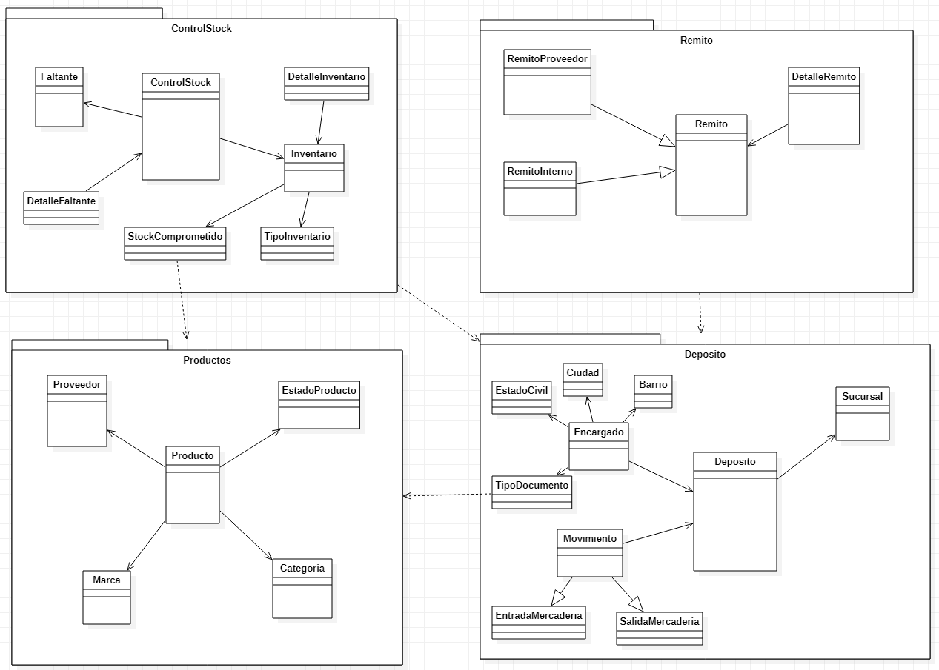

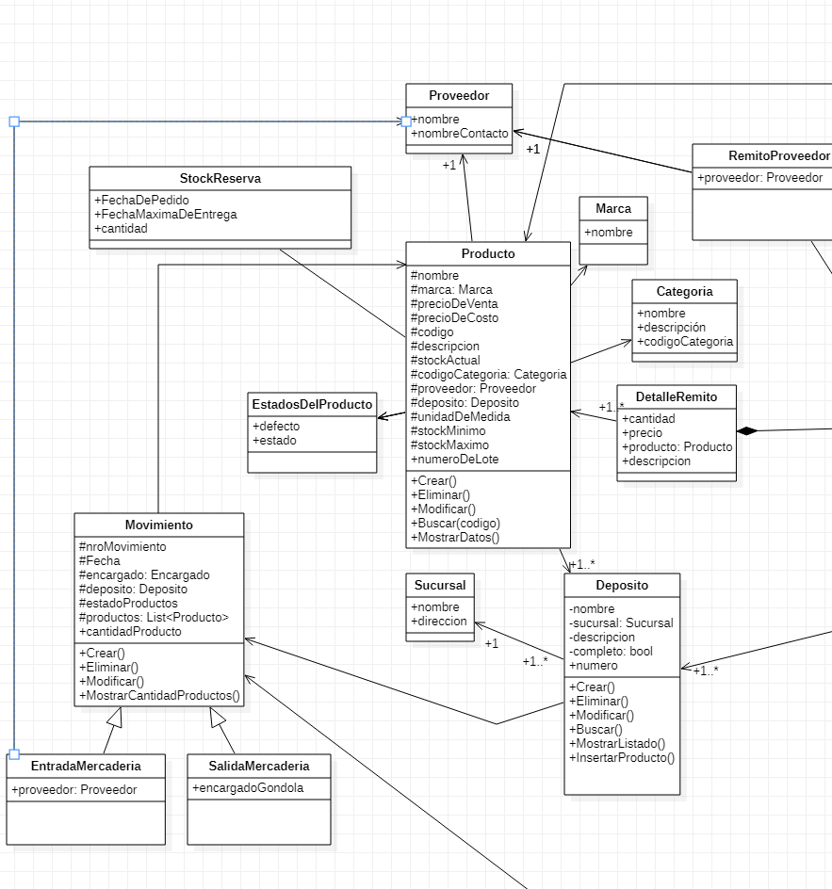

Figura 4. Elaboración propia. Modelo del dominio del problema Stock SuperMaMi. Elaboración propia.

# 

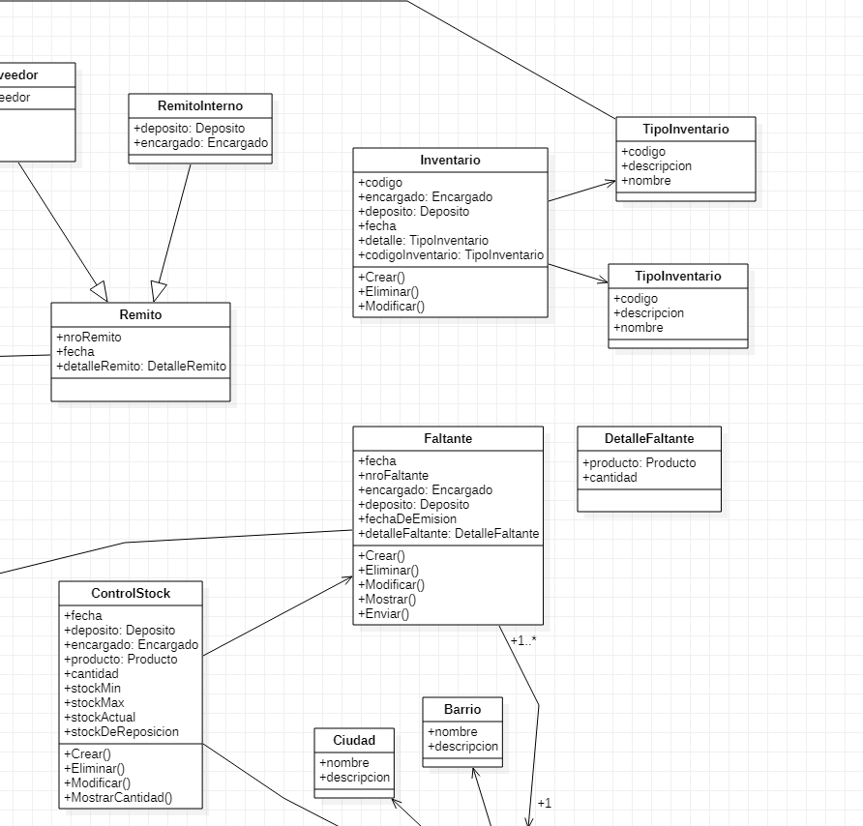

Figura 5. Elaboración propia. Modelo del dominio del problema Stock SuperMaMi. Elaboración propia.

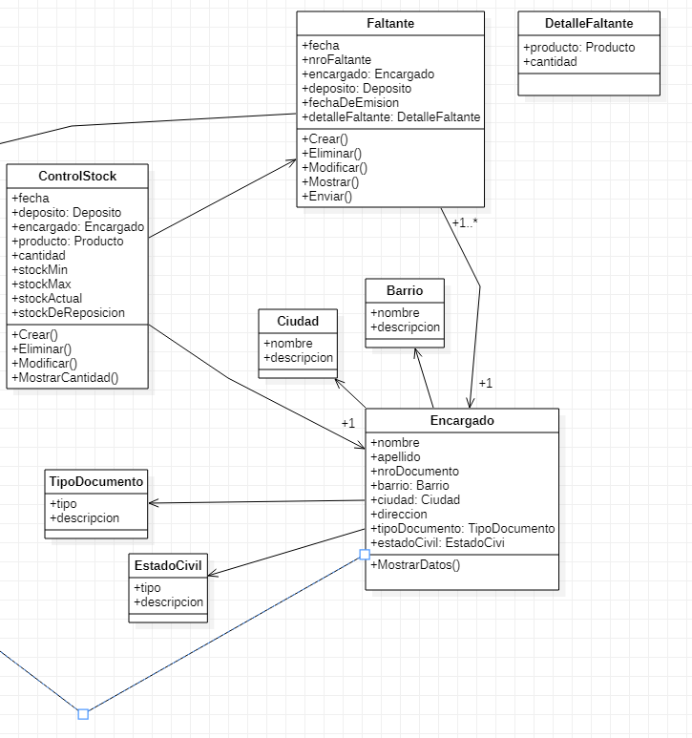

Figura 6. Elaboración propia. Modelo del dominio del problema Stock SuperMaMi. Elaboración propia.

15

# Lista de referencias

José Luis Pugnitore (2007). Sistemas Administrativos y Control Interno.

Unidad Temática 1: Sistema de Información – Metodologías. Material de Estudio 2do

Año - 4to Cuatrimestre